Σχολείο: 12ο Γυμνάσιο Αθηνών
Τμήμα: Β3
Καθηγήρια: κα Κουμαντάκη
Μαθητές: Κατερίνα Μωραΐτη,
Αλέξανδρος Στυλιανίδης,
Στέλιος Ρωμάνος,
Ραφί Αχμέντ Αλί
Σχολ.περίοδος: Β’ τρίμηνο 2016

  - Γκαίτε Βολφγκάνγκ : ΦΑΟΥΣΤ
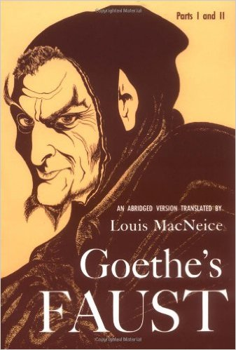

Περιεχόμενα

Εισαγωγή Μαθήματος 3
Τα ενδιαφέροντά μας 4
Βιογραφία Γκαίτε 5
Φάουστ παρουσίαση 6
Επίλογος 8
Παράρτημα 9
Βιβλιογραφία 11

Εισαγωγή Μαθήματος

Στο project του Β’ τριμήνου η καθηγήτριά μας, μας πρότεινε να ασχοληθούμε με ένα από τα διασημότερα έργα του Γιόχαν Βόλφγκανγκ φον Γκαίτε (1749-1831), τον ΦΑΟΥΣΤ.

Το έργο αυτό έχει τις ρίζες του στο θρύλο του Φάουστ που αποτυπώθηκε σε μπαλάντες, κουκλοθέατρα, ξυλογραφίες και χαρακτικά ήδη από τον 16ο αιώνα. Η μεγάλη διάδοσή του έγινε χάρη σε μια λαϊκή φυλλάδα, που κυκλοφόρησε το 1587 ο τυπογράφος Johan Spiess, με τον τίτλο Ιστορία του Δόκτορα Ιωάννου Φάουστ, θαυματοποιού και τεχνίτη της μαύρης μαγείας όπου συγκεντρώνονται ιστορίες που αναφέρονται στον αστρολόγο και μάγο Γιόχαν Φάουστ, ο οποίος πιθανότατα ήταν υπαρκτό πρόσωπο. Γεννήθηκε ίσως μετά τα μέσα του 15ου αιώνα και πέρασε τη ζωή του ως περιπλανώμενος αγύρτης: κέρδιζε τα προς το ζην γράφοντας ωροσκόπια και κάνοντας μαγικά κόλπα ακατανόητα για τους σύγχρονούς του τα οποία έδωσαν τροφή για την δημιουργία θρύλων και δοξασιών γύρω από το πρόσωπό του, ενώ σύμφωνα με κάποιο χρονικό ο ίδιος έκλεισε μια συμφωνία με τον διάβολο.

Το βιβλίο επανεκδόθηκε πολλές φορές μέχρι τον 18ο αιώνα.

Τα ενδιαφέροντά μας

[…]

Βιογραφία Γκαίτε

Ο Γιόχαν Βόλφγκανγκ φον Γκαίτε (Johann Wolfgang Goethe, Φρανκφούρτη, 28 Αυγούστου 1749 – Βαϊμάρη, 22 Μαρτίου 1832) ήταν παγκοσμίου αναστήματος Γερμανός ποιητής, μυθιστοριογράφος, δραματουργός, θεωρητικός της τέχνης και επιστήμονας.

Η οικογένεια του ήταν μια από τις πιο εύπορες στη Φρανκφούρτη και του προσέφερε πολλές δυνατότητες μόρφωσης. Σε ηλικία 15 χρονών έγραψε τα πρώτα του ποιήματα, τα οποία στη συνέχεια κατέστρεψε. Το 1765 ξεκίνησε σπουδές Νομικής στη Λειψία κατόπιν επιθυμίας του πατέρα του. Παράλληλα με τις σπουδές του ασχολήθηκε με τις εικαστικές τέχνες. Στην Λειψία ήρθε σε επαφή με το έντονο ελληνικό στοιχείο της πόλης. Ως φίλος των Ελλήνων και της Ελλάδας αφιέρωσε πολλά έργα του στην Ελληνική Αρχαιότητα.

Το 1769 αρρώστησε και επέστρεψε στη Φρανκφούρτη. Την ίδια περίοδο άρχισε να ανακαλύπτει μέσα του και τον ήρωά του Φάουστ. Το 1770 ολοκλήρωσε τις σπουδές Νομικής και παράλληλα παρακολούθησε μαθήματα Ιατρικής, Χημείας και Βοτανικής. Επέστρεψε στη Φρανκφούρτη και ασχολήθηκε με τη δικηγορία.

Η Βαϊμάρη υπήρξε σημαντικός σταθμός στη σταδιοδρομία του Γκαίτε, καθώς είχε αναλάβει εκεί καθήκοντα Υπουργού του Δούκα της. Ένα από τα σημαντικότερα έργα του Γκαίτε είναι το Ταξίδι στην Ιταλία, το οποίο έγραψε κατά τη διαμονή του στη νότια Ιταλία. Το 1806 παντρεύτηκε την Κριστιάνε Βούλπιους, με την οποία είχε ήδη από το έτος 1789 ένα γιο. Ο Φάουστ, το δημιούργημα ολόκληρης της ζωής του, ολοκληρώθηκε με τον δεύτερο τόμο ένα χρόνο πριν το θάνατο του, το 1832 στη Βαϊμάρη.

Φάουστ παρουσίαση

O ΦΑΟΥΣΤ είναι πιθανότατα ιστορικό πρόσωπο που έζησε το 16ο αιώνα στη Γερμανία και αποτελεί χαρακτηριστικό εκπρόσωπο του ανήσυχου και ερευνητικού πνεύματος του ανθρώπου της Αναγέννησης.

Ο Φάουστ καυχιόταν ότι είχε τις πιο απίστευτες μαγικές ικανότητες. Από αρκετά ιστορικά ντοκουμέντα προκύπτει ότι διάφοροι ισχυροί άνθρωποι θέλησαν να επωφεληθούν από τον Φάουστ, καθώς η αστρολογία τότε θεωρούνταν σοβαρή επιστήμη. Υπάρχουν όμως μαρτυρίες ότι ο Φάουστ κυνηγήθηκε ως ύποπτο υποκείμενο. Ένα ντοκουμέντο του 1539 τον αναφέρει ως νεκρό. Ήδη λίγες δεκαετίες αργότερα δημιουργούνται θρύλοι για τις παράξενες συνθήκες του θανάτου του.

Σύμφωνα με κάποιο χρονικό, ο διάβολος στραγγάλισε τον Φάουστ στο Μπράισγκαου. Ο Λούθηρος αναφέρει στους συνδαιτυμόνες του τον Φάουστ, ήδη το 1535 και το 1537, ως κάποιον που κάνει συμφωνία με το Διάβολο. Έχουμε ήδη την ιδέα της συμφωνίας με το Διάβολο, το κεντρικό στοιχείο από την Ιστορία του Δρος Γιόχαν Φάουστους μέχρι τον Γκαίτε και τον Τόμας Μαν.

Στις πιο παλιές ιστορίες για τον Φάουστ, ο πρωταγωνιστής αποτελεί μόνο την ενσάρκωση ενός πεπρωμένου της ψυχής. Ο Γκαίτε δημιουργεί από αυτό έναν ζωντανό άνθρωπο με όλη την αντιφατικότητα της ύπαρξης. Πώς θα μπορούσε όμως ο Διάβολος, που έχει κεντρική σημασία στην παράδοση του Φάουστ, να παρουσιαστεί χωρίς να ακυρώσει ολόκληρο το μύθο του Φάουστ, από ένα πνεύμα του Διαφωτισμού;

Πώς θα μπορούσε γενικά να εμφανιστεί με αληθοφάνεια ως δραματικό πρόσωπο το 18ο αιώνα; Αυτή ήταν για τον Γκαίτε η βασική δυσκολία. Έτσι εξηγείται και το γεγονός ότι, μετά την πρώτη φάση της δημιουργίας του έργου, μετά το 1800, ο Γκαίτε διαμόρφωσε έτσι τη συνάντηση του Φάουστ με τον Μεφιστοφελή στις δύο σκηνές του σπουδαστηρίου, ώστε ο Διάβολος να παρουσιάζεται και να ορίζεται με τέτοιον τρόπο ώστε να ανταποκρίνεται στη μοντέρνα σκέψη και ευαισθησία. Ο Γκαίτε ψυχολογεί το Διάβολο. Ο Μεφιστοφελής γίνεται στο έργο του ένα αρνητικό, μηδενιστικό alter ego του Φάουστ, που εξελίσσεται σε μια συγκεκριμένη φάση τόσο αποφασιστικά ώστε από εκείνο το σημείο δρα μαζί με τον Φάουστ σε όλα τα γεγονότα. Έτσι, από το Διάβολο της θρησκευτικής παράδοσης δημιουργήθηκε η μυθολογική μεταφορά μιας ψυχολογικής, σύγχρονης θέσης.

Φτιάχνοντας τον Μεφιστοφελή ως αντίποδα της ιδεαλιστικής-φιλόδοξης ύπαρξης του Φάουστ, ο Γκαίτε εκφράζει την προτίμησή του στις αντιφατικές μορφές και δομές. Στο πλαίσιο της παράδοσης του Φάουστ, αυτή η αντιφατικότητα σημαίνει ότι ο Φάουστ δεν είναι πια ανάμεσα στον ουρανό και την κόλαση, σύμφωνα με τη θεολογική αντίληψη, αλλά βρίσκεται σε εσωτερικό διχασμό. Ο Μεφιστοφελής ενσαρκώνει επομένως ένα διχασμένο αλλά και αξεδιάλυτο και ανυπέρβλητο συστατικό στοιχείο της ίδιας του της ύπαρξης.

Στην παράδοση της ιστορίας του Φάουστ μέχρι την εποχή του Γκαίτε το θηλυκό στοιχείο δεν έχει καμιά ενδιαφέρουσα ανθρώπινη μορφή και καμιά αυτοτελή αξία. Υπηρετεί μόνο τον αισθησιακό πειρασμό στον οποίο πέφτει ο Φάουστ και τον φέρνει πιο κοντά στην κόλαση. Ακόμη και η Ελένη λειτουργεί ως εταίρα στις υπηρεσίες του Μεφιστοφελή. Ο Γκαίτε βρέθηκε αντιμέτωπος με ένα μεγάλο έργο. Με τη Μαργαρίτα δημιούργησε μια μορφή που συγκινεί ανθρώπινα, που έχει το δικό της τραγικό πεπρωμένο και με τη μοίρα της καταγγέλλει την κυριολεκτικά φονική απέχθεια προς τα «ξεπεσμένα» κορίτσια ως μια απαράδεκτη κατάσταση της εποχής. Ο Γκαίτε δημιούργησε επίσης ένα θηλυκό πλάσμα του οποίου ο αισθησιασμός εμφανίζεται ως φυσικός και με κανέναν τρόπο δεν υποτιμάται ως αμαρτωλός.

Επίλογος

Στα πλαίσια του μαθήματος της εργασίας μάθαμε για την ζωή του Γκαίτε, ενός πολύ διάσημου ποιητή, μυθιστοριογράφου, δραματουργού, θεωρητικού της Τέχνης και επιστήμονα και για ένα από τα πιο σημαντικά του έργα, τον Φάουστ.

Ο Γκαίτε στο διάστημα των εξήντα περίπου χρόνων που δούλευε το έργο ενσωμάτωσε στον κορμό του, όχι μόνο τους προηγούμενους μύθους και θρύλους για τον Φάουστ, αλλά και τις επιρροές από έργα ομότεχνών του και ό,τι άλλο απασχόλησε το μυαλό του όλα εκείνα τα χρόνια. Το οποίον σημαίνει πως το έργο, εκτός από μακροσκελές, είναι εξαιρετικά περίπλοκο μορφολογικά, ενσωματώνοντας στοιχεία από την αρχαία τραγωδία, την κωμωδία και την όπερα, και διαπνέεται από ετερόκλητες ιδέες.

Παράρτημα
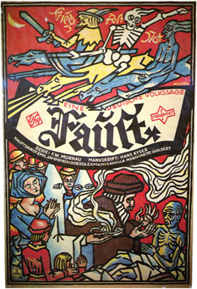
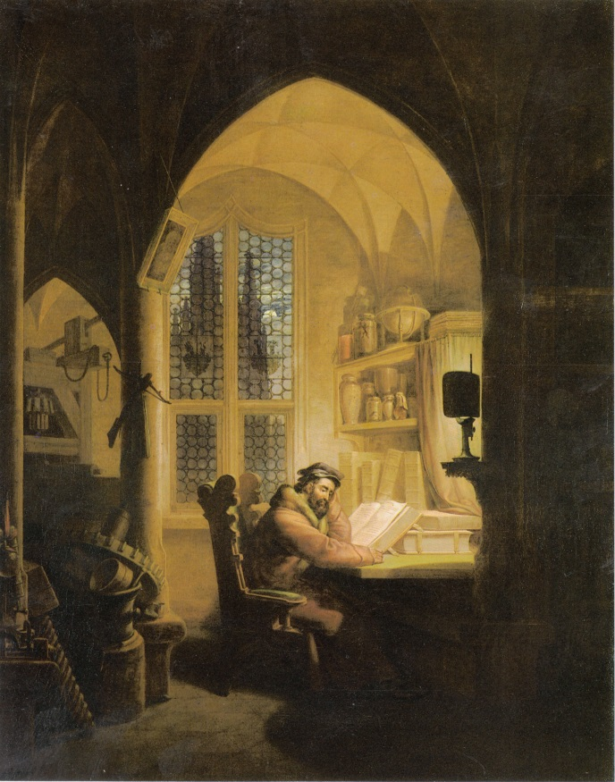
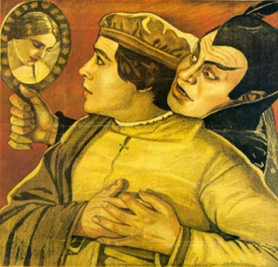
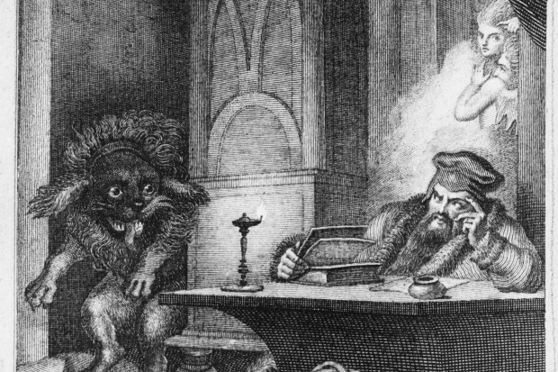
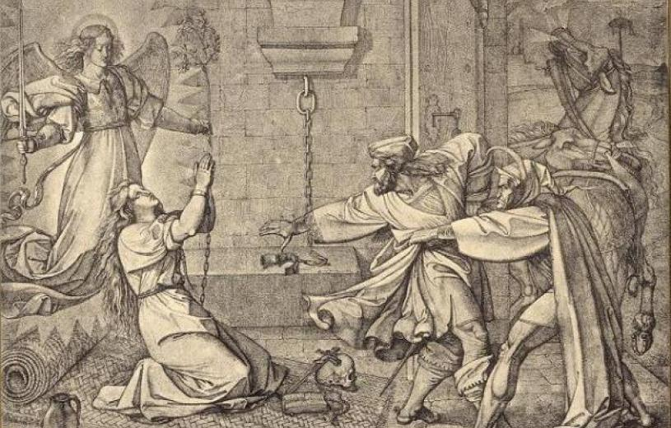

Βιβλιογραφία

- https://el.wikipedia.org/wiki/%CE%A6%CE%AC%CE%BF%CF%85%CF%83%CF%84_(1926)

- http://www.koutipandoras.gr/article/136159/o-faoyst-toy-gkaite-diavaste-tin-istoria-toy

- https://el.wikipedia.org/wiki/%CE%A6%CE%AC%CE%BF%CF%85%CF%83%CF%84_(1926)

- https://el.wikipedia.org/wiki/%CE%93%CE%B9%CF%8C%CF%87%CE%B1%CE%BD_%CE%92%CF%8C%CE%BB%CF%86%CE%B3%CE%BA%CE%B1%CE%BD%CE%B3%CE%BA_%CE%93%CE%BA%CE%B1%CE%AF%CF%84%CE%B5

